

Mantenemos esta imagen?

Definicion de texto

Definicion de texto

Definicion de menu

Definicion de texto

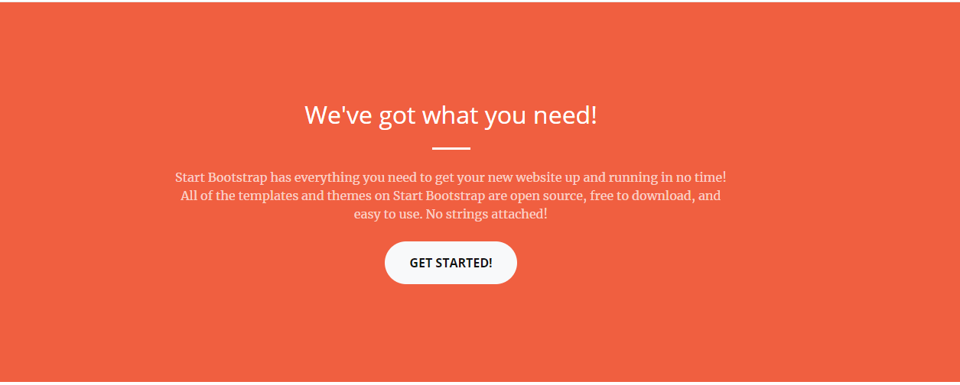

Definicion de texto,

Debiera ser nuestros servicios

Definicion de texto de los servicios



Definicion de nuestros servicios y propuesta de iconos para ellos



Definicion de nuestro portafolio y sus imagenes



Definicion de nuestro contacto, nos falta redes sociales?, yo creo estos días las casillas de correos, defíneme los nombres